山西兰花科技创业股份有限公司大阳煤矿分公司
煤泥烘干系统建设项目竣工环境保护
验收监测报告表

建设单位: 山西兰花科技创业股份有限公司大阳煤矿分公司
编制单位：山西中智瑞洁环保工程有限公司

2018年12月

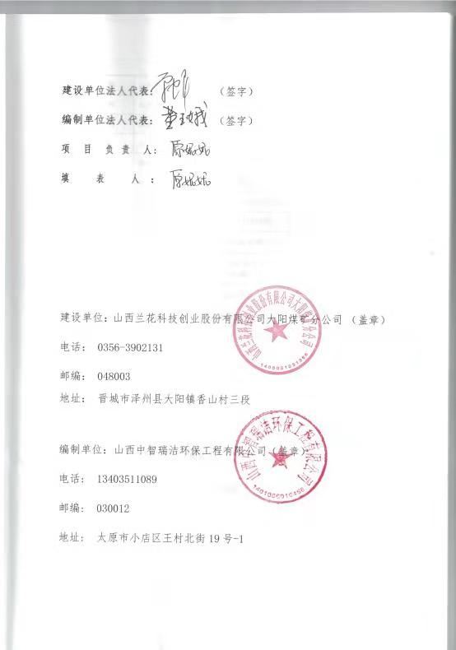表一
建设项目名称 | 山西兰花科技创业股份有限公司大阳煤矿分公司煤泥烘干系统建设项目
建设单位名称 | 山西兰花科技创业股份有限公司大阳煤矿分公司
建设项目性质 | 新建√改扩建 技改 迁建
建设地点 | 山西兰花科技创业股份有限公司大阳煤矿分公司洗煤厂厂区南部
主要产品名称 | 煤泥
设计生产能力 | 设计年处理湿煤泥5.78万吨/年，烘干后煤泥2.89万吨/年
实际生产能力 | 年处理湿煤泥5.78万吨/年，烘干后煤泥2.89万吨/年
建设项目环评时间 | 2017年8月 | 开工建设时间 | 2017年12月
调试时间 | 2018年6月11日至8月11日 | 验收现场监测时间 | 2018年8月4日至5日
环评报告表  审批部门 | 晋城市环境保护局 | 环评报告表  编制单位 | 北京文华东方环境科技有限公司
环保设施设计单位 | 高平市蓝天洁能工程有限公司 | 环保设施施工单位 | 高平市蓝天洁能工程有限公司
投资总概算 | 531.36万元 | 环保投资总概算 | 184万元 | 比例 | 34.6%
实际总概算 | 531.36万元 | 环保投资 | 184万元 | 比例 | 34.6%
验收监测依据 | - 建设项目环境保护相关法律、法规和规章制度  （1）《中华人民共和国环境保护法》，（2015年1月1日起施行）；  （2）《中华人民共和国水污染防治法》（2018年1月1日起施行）；  （3）《中华人民共和国大气污染防治法》，（ 2016年1月1日施行）；  （4）《中华人民共和国环境噪声污染防治法》，（1997年3月1日起施行）；  （5）《中华人民共和国固体废物污染环境防治法》，2015年4月1日起施行）；  （6）《建设项目环境保护管理条例》，（2017年10月1日起施行）；  （7）《山西省环境保护条例》，（2017年3月1日起施行）。  2、建设项目竣工环境保护验收技术规范  （1）《关于规范建设单位自主开展建设项目竣工环境保护验收的通知》（环境保护部）；  （2）《建设项目环境影响评价文件审批及建设单位自主开展环境保护设施验收工作指引（试行）》；  （3）《建设项目竣工环境保护验收技术指南 污染影响类》（生态环境部）；  3、建设项目环境影响报告表及其审批部门审批决定  （1）《山西兰花科技创业股份有限公司大阳煤矿分公司煤泥烘干系统建设项目环境影响报告表》（北京文华东方环境科技有限公司，2017年8月）；  （2）晋城市环境保护局关于《山西兰花科技创业股份有限公司大阳煤矿分公司煤泥烘干系统建设项目环境影响报告表》的审批意见，晋市环审[2017]94号。
验收监测评价标准、标号、级别、限值 | 1、废气  本项目热风炉排放的废气参照执行《锅炉大气污染物排放标准》（GB13271-2014）表3燃煤锅炉大气污染物特别排放限值，具体限值见表1-1：  表1-1 大气污染物排放标准值  污染物 颗粒物（mg/m³） SO₂（mg/m³） NO_{X}（mg/m³）  排放浓度 30 200 200  无组织排放粉尘执行《煤炭工业污染物排放标准》（GB20426-2006）中表5 无组织排放限值，具体数据见表1-2。  表1-2 煤炭工业污染物排放标准  《煤炭工业污染物排放标准》（GB20426-2006） 污染物 监控点 煤炭贮场所  颗粒物（mg/m³） 周界外浓度最高点 1.0  2、废水  生活污水：本项目不新建办公区和职工生活区，生产办公和职工生活全部依托大阳煤矿的办公和生活设施。  生产废水：项目产生的废水主要为脱硫塔产生的循环水，循环水全部经废水沉淀池沉淀处理后回用，不外排。  3、噪声  运营期项目厂界噪声执行《工业企业厂界环境噪声排放标准》(GB12348-2008)2类标准。具体标准值见表1-3。  表1-3 工业企业厂界环境噪声排放标准 单位：dB（A）  时段 声环境功能区类别 昼间 夜间  2类 60 50  4、固体废物  本项目产生的一般固体废弃物应执行《一般工业固体废物贮存、处置场污染控制标准》（GB18599－2001）及 2013 年修改单要求。  - 污染物总量控制指标  本项目热风炉废气排放口为企业主要排放口，排污许可证许可污染物排放总量指标为：  （1）颗粒物：1.547t/a；  （2）SO₂：4.614t/a；  （3）NO_{x}：15.27t/a。
表二

工程建设内容：

1、项目概况
山西兰花科技创业股份有限公司大阳煤矿分公司拟投资531.36万元在其洗煤厂厂区内新建煤泥烘干系统项目，受分公司委托，北京文华东方环境科技有限公司于2017年8月编制完成《山西兰花科技创业股份有限公司大阳煤矿分公司煤泥烘干系统建设项目环境影响报告表》，该项目环评报告于2017年11月15日通过晋城市环境保护局审批，审批文号为晋市环审[2017]94号。
本项目于2017年12月开工，2018年5月建设完成。山西兰花科技创业股份有限公司大阳煤矿分公司于2018年6月4日在公司网站进行了项目环保设施竣工公示，2018年6月11日进行了项目环保设施调试公示，调试时间为：6月11日至8月11日。因本项目新增了1个废气排放口，根据《排污许可管理办法》的有关规定，山西兰花科技创业股份有限公司大阳煤矿分公司于6月22日向晋城市环境保护局提交了变更排污许可证的申请，并于2018年7月23日取得了变更后的排污许可证，排污许可证编号：14052506100313-0500。
根据《建设项目竣工环境保护验收暂行办法》的有关规定，山西兰花科技创业股份有限公司大阳煤矿分公司于2018年7月24日启动了验收工作，本次验收工作委托山西中智瑞洁环保工程有限公司组织开展，通过采取查阅项目相关资料、现场踏勘等多种方式，对项目的环保手续履行情况、项目建成情况、环境保护设施建设情况开展了自查，确定了验收范围和内容。
验收范围：煤泥烘干系统建设项目。
验收内容：（1）废水──工程污水排放情况为检查内容；（2）废气──工程热风炉废气排放情况及无组织颗粒物排放情况，为具体监测内容；（3）噪声──工程厂界噪声，为具体监测内容；（4）固体废物──工程产生的固体废物处置情况为检查内容；（5）工程环评及环评批复落实情况、环保设施的建设运行情况、环保机构及规章制度建设情况等，为检查内容。
根据《中华人民共和国环境保护法》和《建设项目环境保护管理条例》（国务院第682号令）等有关规定，山西兰花科技创业股份有限公司大阳煤矿分公司委托山西高创环保检测有限公司于2018年8月4日至5日进行了竣工验收监测并出具监测报告。
山西中智瑞洁环保工程有限公司根据现场调查情况和监测报告按照生态环境部《建设项目竣工环境保护验收技术指南 污染影响类》要求编制完成该项目的竣工环境保护验收报告。
2、生产规模及产品方案
本项目年处理湿煤泥5.78万吨（含水率30%），经烘干后产品方案见下表：
表2-1 本项目产品方案
序号 | 项目 | 指标
1 | 产品产量（万t/a） | 2.89
2 | 产品水分 | ≤15%
3 | 产品粒度 | ≤0.5mm
3、工程组成及建设内容
（1）主要建设内容
本项目环评及其批复决定建设的主要工程内容见表2-2：
表2-2 建设项目组成一览表
工程名称 |  | 工程内容 |  | 备注 |  | 实际建设与环评相符性
主体工程 | 热风炉 |  | 一台600×10⁴kcal/h热风炉，主要为滚筒干燥机提供热风 |  | 新建 |  | 与环评一致
 | 滚筒式干燥机 |  | 一台MG2518式滚筒式干燥机，滚筒转速约3～5.5r/min，倾斜度为4%，主要对压滤煤饼进行干燥。 |  |  |  | 与环评一致
储运工程 | 煤泥输送系统 |  | 湿煤泥通过管道从煤泥池输送至压滤车间，通过快速隔膜压滤机脱水，脱水后的煤泥经双螺旋输送机运输至滚筒干燥机干燥，管道长度约75m。 |  | 新建 |  | 与环评一致
 | 产品输送系统 |  | 干燥后的煤泥经刮板输送机和胶带输送机入仓后汽运至末煤储煤场，输送机在全封闭车间内，刮板输送机长6.5m，胶带输送机长36m。 |  |  |  | 与环评一致
 | 产品堆 |  | 末煤堆场占地面积约1.12hm²（储煤量6万吨），可以储存干燥后的煤泥，四周设置挡风抑尘网+洒水喷头，场内设6台射雾器喷雾降尘。 |  | 依托 |  | 与环评一致
辅助工程 | 办公楼 |  | 本项目劳动定员24人，办公及生活均依托煤矿的生活设施和办公楼，本项目不新建办公生活设施。 |  | 依托 |  | 与环评一致
 | 生活区 |  |  |  |  |  | 与环评一致
公用工程 | 给水 |  | 项目生活用水取自厂区内的深井，生产用水来自矿井水处理站的出水 |  | 依托 |  | 与环评一致
 | 排水 |  | 生产用水由车间内集水池收集，闭路循环，不外排 |  | 新建 |  | 与环评一致
 |  |  | 本项目排水依托大阳煤矿 |  | -- |  | 与环评一致
 | 供电 |  | 接自煤矿35KV地面变电所 |  | 依托 |  | 与环评一致
 | 供暖 |  | 车间内不供暖 |  | 新建 |  | 与环评一致
 | 车间地面防渗 |  | 本项目车间地面采用水泥硬化进行防渗。 |  | 新建 |  | 与环评一致
依托工程 | 采暖 |  | 烘干车间不供暖 |  | 依托 |  | 与环评一致
 | 煤泥 |  | 湿煤泥通过管道从洗煤厂煤泥池输送至烘干压滤车间 |  |  |  | 与环评一致
 | 生活设施 |  | 本项目职工生活设施依托煤矿矿区内的原有生活建筑设施 |  |  |  | 与环评一致

依托的末煤储煤场

（2）主要设备
本项目环评及其批复决定配备的主要设备见表2-3：
表2-3 本项目主要设备一览表
序号 | 部件  名称 | 设备名称 | 规格、型号 | 单位 | 数量 | 电压等级 | 安装位置 | 实际建设与环评相符性
1 | 刮板机 | 封闭式刮板给料机 | B=600mm，L=6.5m | 台 | 1 |  | 建筑内一层 | 与环评一致
 |  | 附电机 | N=7.5kW | 台 | 1 | 60V
 |  | 减速机 | XWD-11-6-71，速比71 | 台 | 1
2 | 反哺式喂料机 | 双轴螺旋给料机 |  | 台 | 1 |  | 建筑内二层 | 与环评一致
 |  | 附：电机 | Y225M-6 30KW | 台 | 2 | 660V
3 | 滚筒式  干燥机 | 滚筒式干燥机 | MG2518  N=3～5.5r/min  倾斜4% | 套 | 1 |  | 建筑内一层 | 与环评一致
 |  | 附：电机 | Y280M-6 N=55kW n=980rpm | 台 | 1 | 660V
 |  | 减速机 | JZQ750，速比31.5 | 台 | 1
4 | 引风机 | 引风机 | Y5-47№12D | 台 | 1 |  | 建筑内二层 | 与环评一致
 |  | 附：电机 | Y280S-4 N=75KW | 台 | 1 | 660V
5 | 气箱脉冲袋式  除尘器 | 气箱脉冲袋式  除尘器 | PPC96-7 处理烟气量：≥50000m³/h；  除尘效率99% | 台 | 1 |  | 下料仓东侧 | 脉冲袋式除尘器、脱硫塔与环评一致，并在脉冲袋式除尘器之前增加旋风除尘
 |  | 除尘器烟囱 | 排气筒高20m，内径0.45m | 件 | 1 |  | 建筑内三层
6 | 脱硫塔 | 脱硫塔 | FRP2000  耐酸率>98.5%  脱硫效率≥85% |  |  |  | 建筑内一层
 |  | 循环水泵 | N=20kW |  |  | 660V | 建筑内一层
7 | 快速隔膜压滤机 | 快速隔膜压滤机 | HKMZG300/1600-U两台，过滤面积300m²,滤室总容积6.85m³,  处理能力：干煤泥18-27t/h,滤室数量70个，额定压榨压力0.8Mpa | 台 | 1 | 660V | 建筑内三层 | 与环评一致
8 | 热风炉 | 热风炉 | 600×104kcal/h | 台 | 1 |  | 建筑内一层 | 与环评一致
 |  | 上煤机 | ZDS-10，N=1.5KW | 套 | 1 | 660V
 |  | 出渣机 | B=400mm | 台 | 1
 |  | 出渣机电机 | N=3kW | 台 | 1 | 660V
 |  | 热风炉鼓风机 | 4-72 NO.4.5A | 台 | 2
 |  | 附：电动机 | Y13  S2-2 N=7.5KW | 台 | 2 | 660V

刮板机 | 反哺式喂料机
滚筒干燥机 | 引风机
气箱脉冲袋式除尘器 | 脱硫塔
快速隔膜压滤机 | 热风炉
在脉冲袋式除尘器前增加的旋风除尘
（3）主要建筑物
大阳煤矿洗煤厂干燥压滤车间建设三层钢筋混凝土结构厂房，建筑面积约1131m²。配套建设运输设备走廊、产品下料仓及集水池。环评及其批复决定建设的主要建筑物见表2-4：
表2-4 项目主要建筑物一览表
序号 | 建构筑物名称 | 结构面积 | 实际建设与环评相符性
1 | 干燥车间厂房 | 烘干车间厂房长29米、宽13米、高19.5米；建筑面积约1131m²；占地面积约1131m²。车间采用钢筋混凝土结构。一层主要布置热风炉、滚筒干燥机、干煤泥运输、除尘水泵和车间供配电控制系统等设备，二层布置压滤煤泥运输设施和除尘设备，三层布置压滤设备。 | 与环评一致
2 | 运输设备走廊 | 地面以下采用混凝土结构，地面以上采用简钢结构 | 与环评一致
3 | 产品下料仓 | 长宽均为6米，高12.2米，面积36㎡，四面挡墙，预留车辆进口 | 与环评一致
4 | 集水池 | 设在烘干车间内，容积25m³ | 与环评一致

干燥车间厂房 | 运输设备走廊
产品下料仓 | 集水池

- 劳动定员和生产组织
本项目劳动定员24人，年工作时间330天，设备运行三班制，两班生产，一班检修，日烘干16小时。项目无办公生活设施，职工办公生活依托大阳煤矿。
原辅材料消耗及水平衡：

1、主要原辅材料及燃料
原辅材料及能源消耗表见表2-5。
表2-5 原辅材料及能源消耗表
序号 | 名称 |  | 单位 | 消耗量
1 | 湿煤泥 |  | 万t/a | 5.78
2 | 燃料煤 |  | t/a | 5655
3 | 脱硫剂 | 火碱 | t/a | 0.9
4 |  | 磷酸三钠 | t/a | 0.7

2、水源及水平衡
（1）给水
项目生活用水取自厂区内的深井，生产用水来自矿井水处理站的出水。
①循环水
本项目用水环节为脱硫塔循环水补充水。本项目燃烧炉产生的烟气经旋风除尘器、气箱脉冲除尘器及脱硫塔处理，除尘过程中高温烟气及除尘灰会带走部分水分，每天脱硫系统需补充水分。本项目脱硫塔循环水量为1.25m³/h，每天补水量为循环水量的2%，每天需补充的新鲜水量为0.4m³/d。
②车间用水
本项目烘干车间面积1131m² ，日清洗用水量为1.2m³/d。
③生活用水
本项目排水依托大阳煤矿。
综上，本项目全年用水量528m³/a。
（2）排水
本项目脱硫塔的循环水闭路循环，不外排。本项目排水依托大阳煤矿。
表2-6 本项目用排水量统计表
序号 | 用水项目 | 用水数量 | 用水系数 | 用水量 | 排水量
 |  |  |  | m³/d | m³/d
1 | 车间清洗用水 | 1131㎡ | 0.001m³/㎡ | 1.2 | 0
2 | 脱硫塔循环水 |  |  | 20 | 0
3 | 脱硫塔补充水 |  |  | 0.4 | 0
合计 |  | -- | -- | 21.6 | 0
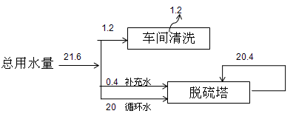
图2-1 项目水平衡图（m³/d）

主要工艺流程及产污环节（附处理工艺流程图，标出产污节点）：

1、工艺流程
本项目选用的是MG2518滚筒干燥机，洗煤厂产生的煤泥经管道输送至压滤车间压滤后，其水分含量约30%，再由输送皮带送入滚筒干燥机后，由螺旋推进器推入滚筒干燥机内，由燃烧炉产生的600℃的高温烟气从中穿过湿物料预热并蒸发部分水分。随滚筒的不断回转，物料与烟气进行较为充分的质热交换，物料中的水分也就不断被蒸发，最终得到干燥后的煤泥水分在15%左右。经干燥筒生产的产品首先进入封闭式出料箱，出料箱上端开口由引风机将废气引入到旋风除尘器和气箱脉冲袋式除尘器后，再经过脱硫塔进行脱硫除尘，最终经引风机引出通过21m高烟囱排放。项目工艺流程图见图2-2。
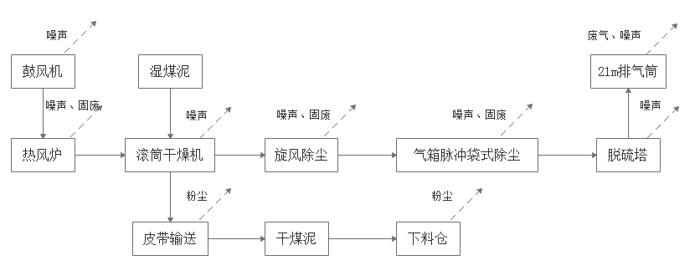
图2-2 本项目工艺流程及产污环节示意图
2、滚筒干燥机工作原理
煤泥由螺旋推进器推入滚筒干燥机后由大倾角导料板（1 区间）将其迅速导向倾斜扬料板（2 区间），并随滚筒的转动和筒体的倾斜度，自筒底提至筒顶而落下，形成“料幕”，高温烟气从中穿过使湿煤泥预热并蒸发部分水分，当物料又被提起、洒落重复几次后，移动到活动蓖条式翼板（3 区间）段，预热过的活动蓖条式翼板夹带物料提起洒落重复多次，与物料形成传导和对流质热交换，当物料移动到第四区间即带有清扫装置的圆弧形扬料板时，物料在滚筒内的最低处时，就将清扫链条压在最下面，同时将链条在上部空间接受的热量传递给物料，随滚筒的转动，物料又被提起、洒落，再次与烟气进行较为充分的质热交换。同时，圆弧内侧的清扫链条自动滑下，把扬料板内壁粘附的物料清扫下来，当清扫链条随滚筒转过垂线以后又在圆弧形扬料板背面拖动将粘附在扬料板外壁的物料清扫下来。随滚筒的不断回转，清扫装置配合圆弧形扬料板重复上述过程，即提升物料、洒落物料、清扫扬料板内壁、清扫扬料板外壁、清扫链条又被埋在物料中再重复提升，不断进行质热交换。物料中的水分也就不断被蒸发，当物料移动到第五区间时，一部分物料经干燥便从扬料板蓖条的间隙漏下，不再参与提升，另一种湿的物料仍然留在扬料板圆弧内，被提升、洒落、干燥。物料到达第六区间时，物料与烟气基本完成质热交换，物料成为干后产品，烟气成为废气，为减少扬尘，第六区间不设扬料板，使物料滑落至排料箱，完成整个干燥过程。

表三
主要污染源、污染物处理和排放（附处理流程示意图，标出废水、废气、厂界噪声监测点位）
1、废水
（1）生产废水
本项目生产过程的废水主要为脱硫塔的循环水，水质简单，闭路循环，不外排。该部分生产废水进入车间的沉淀池，经沉淀池沉淀后，上清液循环回用，沉淀池底泥送压滤车间压滤。
循环泵及循环水池

（2）生活废水
烘干车间作业人员下班后回家或住职工宿舍，厂内生活污水排放依托大阳煤矿。
本项目运营期产生的废水可得到有效处置，对周围环境的影响较小。
表3-1 废水治理情况一览表
序号 | 废水类别 | 来源 | 污染物种类 | 排放规律 | 排放量 | 治理设施 | 工艺与处理能力 | 设计指标 | 废水回用量 | 排放去向
1 | 生产废水 | 脱硫塔循环水 | SS | / | / | 进入车间的沉淀池，经沉淀池沉淀后，上清液循环回用，沉淀池底泥送压滤车间压滤。 | 循环使用 | 25m² | 全部 | 不外排

2、废气
本项目在运营期的大气污染源主要是热风炉产生的颗粒物、二氧化硫、氮氧化物，原料储存、下料仓、运输等工序中产生的粉尘。
（1）热风炉烟气污染及其治理措施
本项目采用3#煤作燃料，燃烧过程产生的烟气中主要有颗粒物、SO₂、NO_{X}等大气污染物。
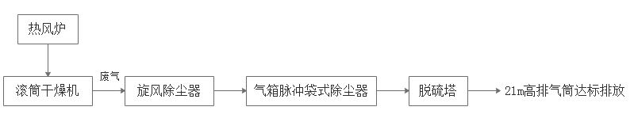
图3-1 热风炉废气处理工艺流程图
（2）粉尘污染及其治理措施
本项目生产过程中的粉尘主要来自于热风炉燃烧产生的烟气、皮带输送、成品下料仓及运输等过程中产生的粉尘。其中热风炉燃烧产生的粉尘为有组织排放，其余为无组织排放。
①皮带输送
本项目生产过程中，由皮带输送机负责各设备间物料的输送，在输送及转载点处，会产生一定量的颗粒物，干燥后的煤泥输送及转载过程中易产尘。本项目输送皮带在全封闭车间内，可确保90%以上粉尘不向外环境扩散。
②成品下料仓
成品下料过程会产生粉尘。本项目下料口为封闭式，且安装有转接口，可确保90%以上粉尘不向外环境扩散。
③产品装车过程中产生的粉尘
本项目下料仓底部设有全封闭式卸灰装置，对出料管进行耐磨布袋软连接，出灰时将出料布袋直接通入密闭运输车辆，通过控制下料速度，可有效控制粉尘产生。该过程粉尘产生量很小。
④运输过程产生的扬尘
本项目营运期年需要煤炭5655t/a，运输车辆出入频繁。汽车运输时由于碾压卷带会产生扬尘，属无组织排放，会对沿途道路两侧环境造成一定的影响。本项目在车辆上加盖防尘布，道路每天实施洒水抑尘作业4～5次，可使扬尘量减少90%左右。
表3-4 本项目大气污染物排放及治理措施一览表
排放源 | 污染物 | 治理措施
热风炉 | 颗粒物 | 热风炉烟气经旋风除尘+气箱脉冲袋式除尘器+脱硫塔脱硫处理处理，处理后的烟气经21m高烟囱达标排放
 | SO₂
 | NO_{X}
皮带输送 | 粉尘 | 本项目输送皮带在全封闭车间内，可确保90%以上粉尘不向外环境扩散
成品  下料口 | 粉尘 | 由于下料口为封闭式，且安装有转接口，可确保90%以上粉尘不向外环境扩散
运输 | 扬尘 | 在车辆上加盖防尘布，道路每天实施洒水抑尘作业4～5次，可使扬尘量减少90%左右
根据以上分析，在落实本环评提出的环保措施后，本项目运营期对周围大气环境的影响较小。
表3-5 废气治理情况一览表
序号 | 废气名称 | 来源 | 污染物种类 | 排放方式 | 治理设施 | 工艺与规模 | 设计指标 | 排气筒高度及内径尺寸 | 排放去向 | 治理设施监测点设置
1 | 热风炉废气 | 热风炉 | 颗粒物  SO2  NOX | 有组织 | 1套旋风除尘+气箱脉冲袋式除尘+脱硫塔+21m高排气筒 | 旋风除尘+布袋除尘+双碱法脱硫 | / | H=21m，φ=1.2m | 大气 | 废气进、出口
2 | 皮带输送粉尘 | 皮带输送 | 颗粒物 | 无组织 | 输送皮带在全封闭车间内 | / | / | / | 大气 | 厂界上、下风向
3 | 成品下料仓粉尘 | 成品下料仓 | 颗粒物 | 无组织 | 下料口为封闭式，且安装有转接口 | / | / | / | 大气
4 | 运输扬尘 | 运输 | 颗粒物 | 无组织 | 车辆上加盖防尘布，道路每天实施洒水抑尘作业4-5次 | / | / | / | 大气

热风炉废气治理设施
皮带输送 |  | 成品下料仓
产品装车过程中产生的粉尘
3、噪声
（1）设备噪声
项目噪声主要为热风炉、气箱脉冲袋式除尘器、脱硫塔、引风机等产生的噪声，噪声源强在70～100dB(A)之间，本项目生产设备采取的措施见表3-4。
表3-6 项目主要噪声源及防治措施
序号 | 主要噪声源 | 运行规律 | 噪声防治措施 | 治理前dB(A) | 治理后dB(A)
1 | 热风炉 | 连续运行 | 选用低噪声设备，基础减振 | 100 | <75
2 | 干燥机 | 连续运行 | 选用低噪声设备，基础减振 | 80 | <75
3 | 气箱脉冲袋式  除尘器 | 连续运行 | 基础减振 | 95 | <75
4 | 引风机 | 连续运行 | 基础减振 | 80 | <75
5 | 压滤机 | 连续运行 | 基础减振 | 80 | <75
所有设备在同一封闭车间内
采取措施后的声源噪声值为59～75dB(A)，经距离衰减可实现厂界噪声达标排放，满足《工业企业厂界环境噪声排放标准》（GB12348-2008）中2类声环境功能区标准限值。
评价补充要求：①厂房在选用新设备时，优先选用低噪环保设备，从声源上降低噪声；②车间周边及空地设绿化，选择阔叶树种，乔灌结合；③加强个人防护，如给长期在高噪声环境中工作的人员配发防噪耳塞、耳罩，有条件时应设置岗位隔声间等。
（2）车辆噪声
车辆在行驶中会产生噪声，通过控制车速，禁止鸣笛，并尽量减少夜间运输，可有效降低运输车辆噪声影响。
4、固体废物
本项目运营过程产生的固体废物主要是燃烧炉产生的炉渣、收尘灰、沉淀池底泥和职工生活垃圾。
（1）收集的除尘灰
本项目除尘器产生的除尘灰收集运至大阳煤矿煤矸石砖厂原料堆作制砖原料，达到综合利用的目的。
（2）热风炉产生的炉渣
本项目热风炉采用RML-10型，产生的炉渣全部全部运至大阳煤矿煤矸石砖厂原料堆作制砖原料，达到综合利用的目的。
（3）沉淀池底泥
本项目产生的烟气经旋风除尘器+气箱脉冲袋式除尘器+脱硫塔处理，脱硫塔产生的废水经车间的沉淀池沉淀处理，处理后的上清液回用。项目沉淀池产生的底泥属于煤泥，产生的底泥送至压滤车间进行压滤，达到综合利用的目的。
（4）脱硫塔脱硫渣
本项目脱硫塔产生的脱硫渣送至全部运至大阳煤矿煤矸石砖厂原料堆作制砖原料。
（5）生活垃圾
本项目劳动定员24人，按每人每天 0.5kg 计算，则项目生活垃圾产生量为3.96t/a。车间设有垃圾桶5个，由大阳煤矿环卫部门定期清理。
综上所述，本项目运营期产生的固体废物采取以上防治措施后可得到有效处置，对周围环境的影响较小。
表3-8 固体废物处置情况一览表
序号 | 固体废物名称 | 来源 | 性质 | 处理处置方式 | 暂存场所
1 | 除尘灰 | 除尘器 | 一般固废 | 由螺旋输送机送至产品输送皮带 | /
2 | 炉渣 | 热风炉 | 一般固废 | 运至大阳煤矿煤矸石砖厂原料堆作制砖原料 | 干燥车间
3 | 沉淀池底泥 | 沉淀池 | 一般固废 | 送至压滤车间进行压滤 | /
4 | 脱硫渣 | 脱硫塔 | 一般固废 | 运至大阳煤矿煤矸石砖厂原料堆作制砖原料 | /
5 | 生活垃圾 | 职工生活 | 一般固废 | 由环卫部门定期清理 | 垃圾桶

垃圾桶

表四
建设项目环境影响报告表主要结论及审批部门审批决定：

1、环境影响报告表主要结论及建议（摘录）
表4-1 环境影响报告表主要结论及建议（摘录）
环境影响报告表主要结论及建议 | 落实情况
- 项目建设概况  山西兰花科技创业股份有限公司大阳煤矿分公司煤泥烘干系统建设项目是利用山西兰花科技创业股份有限公司大阳煤矿分公司洗煤厂的煤泥处理成粒度≤0.5mm、水分≤15%的产品。符合国家产业政策，不属于国家发展和改革委令第9号《产业结构调整指导目录（2011年本）》（2013年修订）中淘汰类和限制类项目。 | 项目实际建设工程内容与环评一致
二、环境保护措施  大气：热风炉燃烧产生的烟气产生的颗粒物治理措施：热风炉烟气经气箱脉冲袋式除尘器+脱硫塔脱硫处理处理，除尘效率≥99%，脱硫效率≥85%，处理后的烟气经20m高烟囱达标排放。  皮带输送环节采取以下措施：本项目输送皮带在全封闭车间内，定期对车间进行清扫、洒水抑尘。  成品下料仓及运输等过程采取以下措施：下料口为封闭式，且安装有转接口，物料跌落出尽量降低落差；定期对车间进行清扫、洒水抑尘。  废水：本项目排水依托大阳煤矿；脱硫塔循环水闭路循环，不外排。  固废：气箱脉冲袋式除尘器收集的烟粉尘、热风炉产生的炉渣、脱硫塔脱硫渣全部运至大阳煤矿煤矸石砖厂原料堆作制砖原料，沉淀池底泥送至压滤车间进行压滤，达到综合利用的目的，不外排；生活垃圾分类收集后由大阳煤矿环卫部门定期清理。  噪声：选用低噪声设备，从源头上控制噪声的产生；在设备上安装消声器、吸声材料和隔振、减振垫，车间外种植树木，形成绿色屏障；要加强监管，控制工作时间，严禁高噪声设备夜间作业。 | 项目实际环保措施与环评有1处不同，其他一致。这1处为：环评中热风炉烟气处理采取气箱脉冲袋式除尘器+脱硫塔处理，实际建设中增加一套旋风除尘器，处理工艺改为“旋风除尘+气箱脉冲袋式除尘+脱硫塔”，更改后，除尘效率更高。
三、环境管理与监测计划  项目在实施和运营过程中，应建立专门的环境管理机构，制定相应的规章制度，严格落实排污许可证管理要求，建立环保台账；日常生活中，应确保各项环境保护设施和措施的正常运行，安排专人对车间、堆场等易积尘地面进行清理，保持厂区清洁，定期请当地环保部门监督、检查，协助主管部门做好环境管理工作。 | 建设单位设立有环保科，负责全公司的环境管理工作，并设专人负责本项目的日常环保管理工作，制定有《环境保护责任制》、《环保管理考核制度》、《突发环境事件应急管理制度》、《环境保护信息公开制度》、《新、改、扩建项目环评和三同时制度》、《环保例会制度》、《环境保护设施管理制度》等环保方面的规章制度及各环保设施的操作规程。本项目环保台账有：脱硫除尘器水泵运行记录、布袋除尘器运行记录、雨水收集池检查记录、热风炉炉渣逐日排放记录等。
- 综合结论  综上所述，山西兰花科技创业股份有限公司大阳煤矿分公司煤泥烘干系统建设项目不存在重大环境制约因素，通过采取环评要求的环保措施后，对区域环境影响可接受，环保措施经济技术满足长期稳定达标及生态保护要求，对区域环境影响小，从环保角度分析，本项目可行。 | 与环评一致

2、审批部门审批决定
本项目于2017年11月15日由晋城市环境保护局审批通过，并出具审批意见。原文抄录如下：
山西兰花科技创业股份有限公司大阳煤矿分公司：
你公司申报的《煤泥烘干系统建设项目环境影响报告表》（以下简称《报告表》）收悉，经我局审查研究，现对《报告表》批复如下：
一、原则同意专家技术审查意见。该《报告表》编制格式规范，依据齐全，工程分析清楚，重点突出，现状评价结论符合当地环境实际状况，预测评价较详实，评价结论可信，《报告表》可以作为工程建设和环境管理的依据。
二、本项目厂址位于大阳镇大阳煤矿分公司洗煤厂厂区内，主要建设内容包括：新建一座1131m²烘干车间，为三层钢筋混凝土结构，一层主要布置热风炉、滚筒干燥机、干煤泥运输、除尘水泵和车间供配电控制系统等设备；二层布置压滤煤泥运输设备和除尘设备等；三层布置压滤设备等，设计年处理湿煤泥5.78万吨/年，烘干后煤泥2.89万吨/年，在严格采取环评报告规定的环保措施后，对周围环境影响较小，项目的建设符合环境可行性要求。
三、你公司在项目的建设、运行过程中要严格按环评要求做好以下各项环保工作，确保各类污染物稳定达标排放。
1、热风炉要配备完善的污染防治设施，采取有效的环保措施，确保污染物排放达到《锅炉大气污染物排放标准》（GB13271-2014）的燃煤锅炉特别排放标准限值，即颗粒物30mg/m³，二氧化硫200mg/m³，氮氧化物30mg/m³，处理后的烟气经20m高烟囱达标排放。
2、生产生活废水综合利用不外排。
3、做好原料和产品储存、输送等环节的封闭、降尘工作，尽可能减少无组织排放。
四、工程建设必须严格执行环境保护设施与主体工程同时设计、同时施工、同时投产使用的环境保护“三同时”制度，泽州县环保局要做好该项目施工和运行期间的环境保护监督检查工作。
晋城市环境保护局
2017年11月15日
审批意见落实情况详见下表4-2：
表4-2 环评审批意见落实情况
环评批复要求 | 落实情况
一、原则同意专家技术审查意见。该《报告表》编制格式规范，依据齐全，工程分析清楚，重点突出，现状评价结论符合当地环境实际状况，预测评价较详实，评价结论可信，《报告表》可以作为工程建设和环境管理的依据。 | 工程建设与环境管理严格依据环评要求执行
二、本项目厂址位于大阳镇大阳煤矿分公司洗煤厂厂区内，主要建设内容包括：新建一座1131m²烘干车间，为三层钢筋混凝土结构，一层主要布置热风炉、滚筒干燥机、干煤泥运输、除尘水泵和车间供配电控制系统等设备；二层布置压滤煤泥运输设备和除尘设备等；三层布置压滤设备等，设计年处理湿煤泥5.78万吨/年，烘干后煤泥2.89万吨/年，在严格采取环评报告规定的环保措施后，对周围环境影响较小，项目的建设符合环境可行性要求。 | 工程内容实际建设与环评一致
- 你公司在项目的建设、运行过程中要严格按环评要求做好以下各项环保工作，确保各类污染物稳定达标排放。  - 热风炉要配备完善的污染防治设施，采取有效的环保措施，确保污染物排放达到《锅炉大气污染物排放标准》（GB13271-2014）的燃煤锅炉特别排放标准限值，即颗粒物30mg/m³，二氧化硫200mg/m³，氮氧化物30mg/m³，处理后的烟气经20m高烟囱达标排放。  - 生产生活废水综合利用不外排。  - 做好原料和产品储存、输送等环节的封闭、降尘工作，尽可能减少无组织排放。 | 1、热风炉配备完善的污染防治设施，各污染物能做到达标排放，处理后的烟气经21m高烟囱排放。  2、生活废水依托大阳煤矿生活污水处理设施处理；生产废水主要为脱硫塔循环水，循环利用不外排。  3、成品下料口全封闭；输送皮带全封闭；车间定期清扫、洒水降尘，大幅减少无组织排放。
四、工程建设必须严格执行环境保护设施与主体工程同时设计、同时施工、同时投产使用的环境保护“三同时”制度，泽州县环保局要做好该项目施工和运行期间的环境保护监督检查工作。 | 工程建设严格执行了环境保护“三同时”制度，积极配合泽州县环保局的监督检查工作。

表五
验收监测质量保证及质量控制：
- 验收监测质量保障体系：
（1）严格按照《环境监测技术规范》和有关环境监测质量保证的要求进行样品采集、保存、分析等，全程进行质量控制。
（2）参加本项目监测人员均持证上岗，监测仪器均经计量部门检定合格并在有效期内。
（3）废气采样前对仪器流量计进行校准，并检查气密性；采样和分析过程严格按照GB16297-1996和《空气和废气监测分析方法》（第四版）进行。
（4）声级计测量前后均经标准声源校准且合格，测试时无雨雪，无雷电，风速小于5.0m/s。
（5）监测数据严格执行三级审核制度。
2、监测分析方法
（1）噪声
检测项目 | 检测依据 | 分析方法 | 方法检出限 | 仪器设备及编号
噪声 | GB 12348-2008 | —— | —— | 杭州爱华仪器有限公司AWA6228+ 多功能声级计 （GCHB-YQ-003）

（2）废气
检测项目 | 检测依据 | 分析方法 | 方法检出限 | 仪器设备及编号
无组织颗粒物 | GB/T 15432-1995 | 重量法 | 0.01 mg/m³ | 梅特勒-托利多仪器（上海）有限公司  ME104E 电子分析天平  （GCHB-YQ-041）  有效期：2019.8.8
 | —— |  |  | 青岛明华电子仪器有限公司  全自动大气颗粒物采样器  （GCHB-YQ-005~008）  有效期：2018.8.14
有组织颗粒物 | GB 16157-1996 | 重量法 | —— | 梅特勒-托利多仪器（上海）有限公司  ME104E 电子分析天平  （GCHB-YQ-041）  有效期：2019.8.8  青岛明华电子仪器有限公司  YQ3000-D（GCHB-YQ-019）  YQ3000-C（GCHB-YQ-018）  有效期：2019.1.21
SO_{2*} | HJ57-2017 | 定点位电解法 | 3.0mg/m³ | 青岛明华电子仪器有限公司  YQ3000-D（GCHB-YQ-019）  YQ3000-C（GCHB-YQ-018）  有效期：2019.1.21
氮氧化物 | HJ 693-2014 | 定电位电解法 | 3.0mg/m³

3、监测仪器校准
（1）噪声监测仪器
校准仪型号 |  | AWA6221A |  | 校准仪编号 |  | GCHB-YQ-001
仪器  名称 | 仪器型号 | 仪器编号 | 测试前校准值（dB） | 测试后校准值（dB） | 标准声源数值（dB） | 允许  误差 | 是否合格
多功能声级计 | AWA6228+ | GCHB-YQ-003 | 93.8 | 93.8 | 94.0 | ±0.3dB | 是
备 注 | 仪器检定日期为2017年10月31日，有效期至2018年10月30日。

（2）废气监测仪器
仪器型号 | 仪器  编号 | 仪器流量读数  （L/min） | 使用前校准流量计读数  （L/min） | 相对误差 | 使用后校准流量计读数  （L/min） | 相对误差 | 允许  误差 | 是否  合格
YQ3000-C | GCHB-YQ-018 | 20 | 19.4 | -3.0 | 20.3 | 1.5 | 5% | 是
 |  | 30 | 29.5 | -1.7 | 29.8 | 0.6 | 5% | 是
 |  | 40 | 39.0 | -2.5 | 41.0 | 2.5 | 5% | 是
 |  | 50 | 49.5 | -1.0 | 51 | -2.0 | 5% | 是

仪器型号 | YQ3000-C（2018.8.4） |  |  | 仪器编号 | GCHB-YQ-018
校准类别 | 标准气体批号 | 保证值（mg/m³） | 使用前校准浓度读数（mg/m³） | 相对误差 | 使用后校准浓度读数（mg/m³） | 相对误差
仪器（二氧化硫）校准 | 74810032 | 285 | 290 | 1.8 | 293 | 2.8
 | 81104036 | 57.7 | 59 | 2.3 | 58 | 0.5
 | 74810054 | 1426 | 1436 | 0.7 | 1418 | -0.6
仪器（一氧化氮）校准 | 74810019 | 134 | 129 | -3.7 | 133 | -0.7
 | 74510129 | 670 | 681 | 1.6 | 679 | 1.3

仪器型号 | 仪器  编号 | 仪器流量读数  （L/min） | 使用前校准流量计读数  （L/min） | 相对误差 | 使用后校准流量计读数  （L/min） | 相对误差 | 允许  误差 | 是否  合格
YQ3000-D | GCHB-YQ-019 | 20 | 19.9 | -0.5 | 19.3 | -3.5 | 5% | 是
 |  | 30 | 29.7 | -1.0 | 29.5 | -1.7 | 5% | 是
 |  | 40 | 39.6 | -1.0 | 40.0 | 0 | 5% | 是
 |  | 50 | 49.5 | -1.0 | 49.4 | -1.2 | 5% | 是

仪器型号 | YQ3000-D（2018.8.5） |  |  | 仪器编号 | GCHB-YQ-019
校准类别 | 标准气体批号 | 保证值（mg/m³） | 使用前校准浓度读数（mg/m³） | 相对误差 | 使用后校准浓度读数（mg/m³） | 相对误差
仪器（二氧化硫）校准 | 81104036 | 57.7 | 58.0 | 0.5 | 58.0 | 0.5
 | 74810032 | 285 | 296 | 3.8 | 285 | 0
 | 74810054 | 1426 | 1418 | -0.6 | 1441 | 1.0
仪器（一氧化氮）校准 | 74810019 | 134 | 133 | -0.7 | 132 | -1.5
 | 74510129 | 670 | 671 | 0.1 | 669 | -0.1

仪器型号 | 仪器编号 | 气路名称 | 设置流量  （L/min） | 仪器示值  （L/min） | 标准示值  （L/min） | 误差  （%） | 允许  误差 | 是否  合格
MH1200（2018.  08.04） | GCHB-  YQ-005 | C | 100 | 102 | 100 | 2.0 | 5% | 是
 | GCHB-  YQ-006 | C | 100 | 99.7 | 100 | -0.3 | 5% | 是
 | GCHB-  YQ-007 | C | 100 | 100.1 | 100 | 0.1 | 5% | 是
 | GCHB-  YQ-008 | C | 100 | 100.2 | 100 | 0.2 | 5% | 是
MH1200（2018.  08.05） | GCHB-  YQ-005 | C | 100 | 103 | 100 | 3.0 | 5% | 是
 | GCHB-  YQ-006 | C | 100 | 100 | 100 | 0 | 5% | 是
 | GCHB-  YQ-007 | C | 100 | 100.3 | 100 | 0.3 | 5% | 是
 | GCHB-  YQ-008 | C | 100 | 99.7 | 100 | -0.3 | 5% | 是
备 注 | 仪器有效期限至2019年9月10日。

表六
验收监测内容：
1、厂界噪声
表6-1 噪声监测内容
污染源名称 | 项目 | 分析方法 | 监测频次 | 测点位置
厂界四周 | 等效声级 | GB12348-2008 | 连续2天，昼、夜各1次 | 测点选在法定厂界外1m，高度1.2m以上

厂界噪声测点示意图：
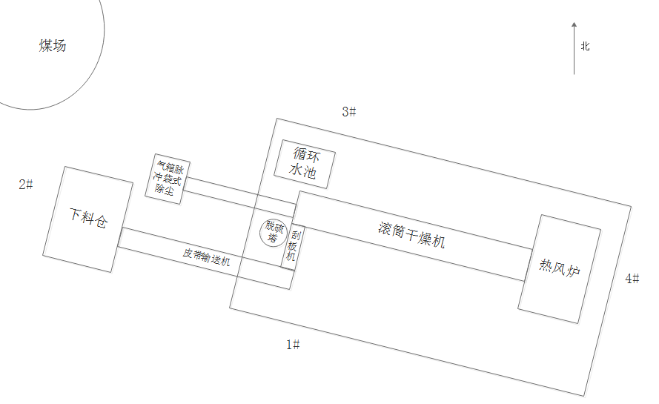
图6-1 厂界噪声测点示意图
2、废气
表6-2 废气污染源监测内容
编号 | 污染源名称 | 监测项目 | 测点位置 | 监测频次 | 工况
G1 | 热风炉 | 颗粒物  SO₂  NO_{X} | 废气进、出口（旋风除尘器前进口、脱硫塔后出口） | 连续2天，  每天3次 | 生产负荷≥75％
G2 | 厂界无组织 | 颗粒物 | 上风向1个参照点，下风向4个监控点 | 连续2天，每天3次

- 热风炉废气测点示意图
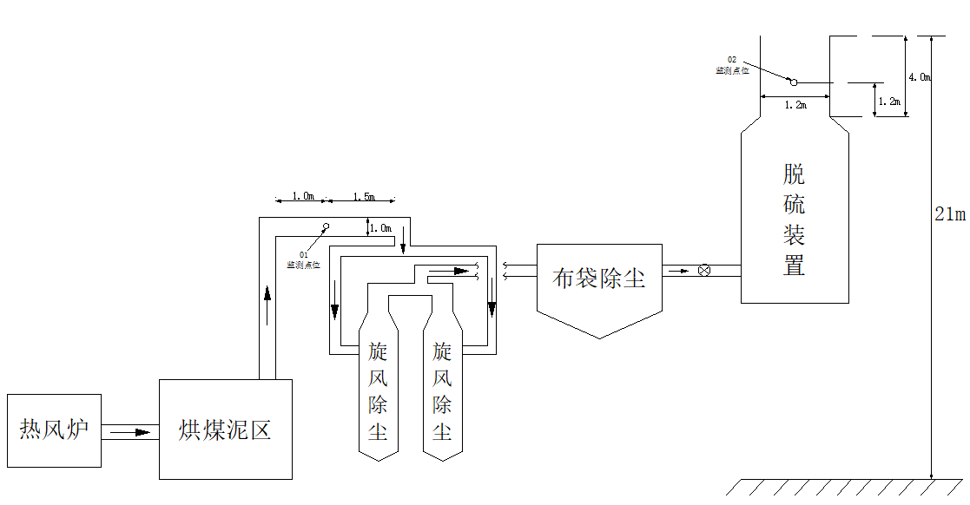
图6-2 热风炉废气测点示意图
- 厂界无组织颗粒物测点示意图
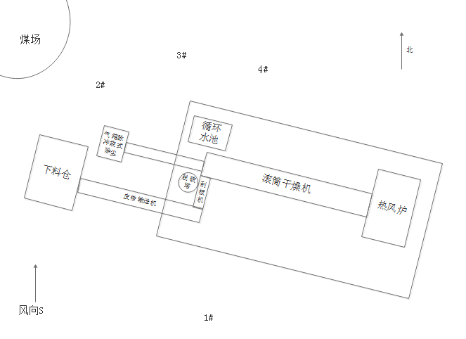
备注：1#为对照的，2#、3#、4#为监控点。
图6-3 厂界无组织颗粒物测点示意图（8月4日）
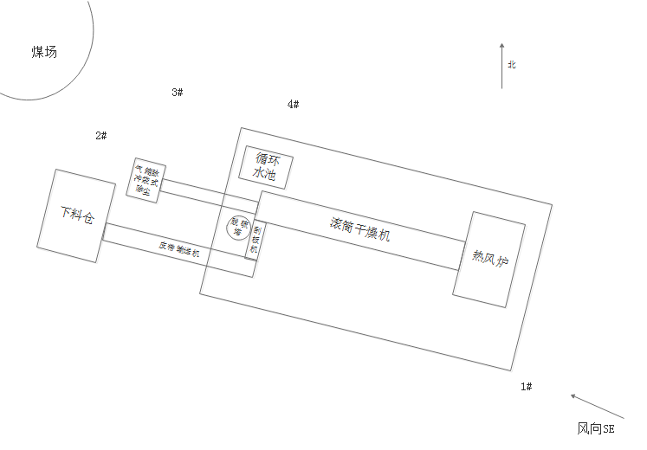
备注：1#为对照的，2#、3#、4#为监控点。
图6-3 厂界无组织颗粒物测点示意图（8月5日）

表七
验收监测期间生产工况记录：
监测期间（2018年8月4日——8月5日），该企业生产正常，设施运行稳定，生产负荷达到75%以上，满足验收监测技术规范要求：
序号 | 日期 | 设计烘干煤泥量 | 实际烘干煤泥量 | 生产负荷
1 | 2018年8月4日 | 87.6t/d | 70t | 80%
2 | 2018年8月5日 |  | 75t | 85%

验收监测结果：
- 厂界噪声
监测时间 | 测点  编号 | 样品编号 | 监测  时段 | 监 测 结 果 单位：dB（A）
 |  |  |  | Leq | L10 | L50 | L90 | SD | 标准值 | 达标  情况
2018.  08.04 | 1# | HC2018080411001 | 昼 | 59.7 | 61.0 | 59.6 | 58.2 | 1.0 | 60 | 达标
 |  | HC2018080422001 | 夜 | 49.7 | 52.2 | 48.4 | 46.0 | 2.4 | 50 | 达标
 | 2# | HC2018080411002 | 昼 | 58.9 | 61.0 | 58.4 | 56.2 | 1.9 | 60 | 达标
 |  | HC2018080422002 | 夜 | 49.1 | 51.2 | 48.4 | 46.4 | 1.8 | 50 | 达标
 | 3# | HC2018080411003 | 昼 | 59.0 | 60.0 | 58.4 | 57.0 | 1.4 | 60 | 达标
 |  | HC2018080422003 | 夜 | 48.7 | 50.8 | 48.0 | 46.0 | 1.8 | 50 | 达标
 | 4# | HC2018080411004 | 昼 | 57.0 | 58.4 | 56.6 | 55.6 | 1.1 | 60 | 达标
 |  | HC2018080422004 | 夜 | 49.6 | 51.8 | 48.6 | 46.4 | 2.1 | 50 | 达标
备 注 | 生产负荷80%，设计值87.6t/d,实际值70t/d。
2018.  08.05 | 1# | HC2018080515001 | 昼 | 58.2 | 60.6 | 57.2 | 55.8 | 1.8 | 60 | 达标
 |  | HC2018080522001 | 夜 | 49.1 | 51.0 | 48.2 | 46.0 | 2.1 | 50 | 达标
 | 2# | HC2018080515002 | 昼 | 59.4 | 61.0 | 59.0 | 57.4 | 1.4 | 60 | 达标
 |  | HC2018080522002 | 夜 | 48.4 | 50.6 | 47.6 | 45.4 | 2.0 | 50 | 达标
 | 3# | HC2018080515003 | 昼 | 59.4 | 61.4 | 59.0 | 56.8 | 1.8 | 60 | 达标
 |  | HC2018080522003 | 夜 | 48.7 | 50.6 | 48.0 | 46.0 | 1.8 | 50 | 达标
 | 4# | HC2018080515004 | 昼 | 58.7 | 60.0 | 58.6 | 57.2 | 1.0 | 60 | 达标
 |  | HC2018080522004 | 夜 | 49.7 | 52.2 | 48.2 | 46.0 | 2.6 | 50 | 达标
备 注 | 生产负荷85%，设计值87.6t/d,实际值75t/d。

监测结果分析：从连续两天对厂界四周的环境噪声监测结果来看，项目厂界噪声均能达到《工业企业厂界环境噪声排放标准》(GB12348-2008)2类标准，达标率100%。
厂界噪声昼间、夜间相差较大的原因：项目距离煤场较近（约50m），昼间受煤场运输车辆通行和铲车装运的影响，项目厂界噪声较大；夜间煤场车辆停止装运，噪声值下降。
- 废气
（1）厂界无组织颗粒物
监测  日期 | 监测  频次 | 样品编号 | 监测  点位 | 监测结果  mg/m³ | 实测最大差值  mg/m³ | 实测最大浓度值  mg/m³ | 标准限值（监控点与参考点浓度差值）  mg/m³ | 达标  情况
2018.8.4 | 第一次 | QK20180804001 | 参照点1# | 0.056 | 0.532 | 0.588 | 1.0 | 达标
 |  | QK20180804002 | 监控点2# | 0.195
 |  | QK20180804003 | 监控点3# | 0.588
 |  | QK20180804004 | 监控点4# | 0.362
 | 第二次 | QK20180804005 | 参照点1# | 0.056 | 0.474
 |  | QK20180804006 | 监控点2# | 0.278
 |  | QK20180804007 | 监控点3# | 0.530
 |  | QK20180804008 | 监控点4# | 0.390
 | 第三次 | QK20180804009 | 参照点1# | 0.112 | 0.363
 |  | QK20180804010 | 监控点2# | 0.279
 |  | QK20180804011 | 监控点3# | 0.475
 |  | QK20180804012 | 监控点4# | 0.363
2018.8.5 | 第一次 | QK20180805001 | 参照点1# | 0.084 | 0.362 | 0.531 |  | 达标
 |  | QK20180805002 | 监控点2# | 0.279
 |  | QK20180805003 | 监控点3# | 0.362
 |  | QK20180805004 | 监控点4# | 0.446
 | 第二次 | QK20180805005 | 参照点1# | 0.056 | 0.475
 |  | QK20180805006 | 监控点2# | 0.419
 |  | QK20180805007 | 监控点3# | 0.531
 |  | QK20180805008 | 监控点4# | 0.335
 | 第三次 | QK20180805009 | 参照点1# | 0.084 | 0.335
 |  | QK20180805010 | 监控点2# | 0.363
 |  | QK20180805011 | 监控点3# | 0.279
 |  | QK20180805012 | 监控点4# | 0.419
监测结果分析：从连续两天、每天三次的监测结果来看，项目厂界无组织颗粒物均能达到《煤炭工业污染物排放标准》（GB20426-2006）中表5 无组织排放限值，达标率100%。
（2）热风炉废气
测试项目 | 测试  频次 | 烟气进口实测浓度mg/m³ | 烟气出口实测浓度mg/m³ | 烟气出口折算浓度mg/m³ | 标准值  mg/m³ | 排放速率  Kg/h | 达标情况
颗粒物 | 8月4日第一次 | 954 | 3.72 | 25.0 | 30 | 0.133 | 达标
 | 8月4日第二次 | 889 | 3.93 | 26.4 |  | 0.146 | 达标
 | 8月4日第三次 | 1220 | 3.42 | 23.0 |  | 0.133 | 达标
 | 8月5日第一次 | 1420 | 4.52 | 28.1 |  | 0.187 | 达标
 | 8月5日第二次 | 1405 | 3.11 | 19.3 |  | 0.120 | 达标
 | 8月5日第三次 | 1674 | 4.26 | 26.5 |  | 0.173 | 达标
 | 均值 | 1260 | 3.83 | 除尘率：99.7%
SO₂ | 8月4日第一次 | 4 | 3 | 18 | 200 | 0.107 | 达标
 | 8月4日第二次 | 8 | 5 | 33 |  | 0.186 | 达标
 | 8月4日第三次 | 8 | 6 | 45 |  | 0.234 | 达标
 | 8月5日第一次 | 7 | 4 | 27 |  | 0.165 | 达标
 | 8月5日第二次 | 6 | 4 | 23 |  | 0.154 | 达标
 | 8月5日第三次 | 7 | 6 | 38 |  | 0.244 | 达标
 | 均值 | 6.7 | 4.7 | 脱硫率：29.9%
氮氧化物 | 8月4日第一次 | 20 | 12 | 72 | 200 | 0.429 | 达标
 | 8月4日第二次 | 23 | 17 | 133 |  | 0.634 | 达标
 | 8月4日第三次 | 24 | 25 | 188 |  | 0.975 | 达标
 | 8月5日第一次 | 39 | 21 | 140 |  | 0.867 | 达标
 | 8月5日第二次 | 43 | 27 | 154 |  | 1.04 | 达标
 | 8月5日第三次 | 51 | 26 | 164 |  | 1.06 | 达标
监测结果分析：项目热风炉废气中的各污染物均能达到《锅炉大气污染物排放标准》（GB13271-2014）表3燃煤锅炉大气污染物特别排放限值，达标率100%。
环保设施处理效率：
环保设施效率 | 环评中效率  % | 实际监测效率  % | 是否达到环评中效率 | 原因分析
除尘率 | 99 | 99.7 | 达到 | /
脱硫率 | 85 | 29.9 | 未达到 | 项目用煤含硫率较低，导致SO₂进口初始浓度较低，所以未能达到环评中脱硫率。

综上，本项目厂界噪声、厂界无组织颗粒物、热风炉废气均能达标排放。

表八
验收监测结论：
- 项目基本情况
山西兰花科技创业股份有限公司大阳煤矿分公司在其洗煤厂厂区内新建煤泥烘干系统项目。主要建设内容为新建一座1131m²烘干车间，三层钢筋混凝土结构，一层主要布置热风炉、滚筒干燥机、干煤泥运输、除尘水泵和车间供配电控制系统等设备，二层布置压滤煤泥运输设备和除尘设备，三层布置压滤设备等。设计年处理湿煤泥5.78万吨/年，烘干后煤泥2.89万吨/年。项目投资总概算531.36万元，环保投资概算184万元，环保投资占总投资概算比例为34.6%；实际总投资为531.36万元，环保投资184万元，环保投资占实际总投资比例为34.6%。
- 验收监测结果达标情况
- 废气
①热风炉废气
热风炉烟气经旋风除尘+气箱脉冲袋式除尘+脱硫塔脱硫处理处理后经21m高烟囱排放。
根据验收监测结果，热风炉废气中的颗粒物、SO₂、NO_{X}均能达到《锅炉大气污染物排放标准》（GB13271-2014）表3燃煤锅炉大气污染物特别排放限值。
②厂界无组织颗粒物
根据验收监测结果，厂界无组织颗粒物能达到《煤炭工业污染物排放标准》（GB20426-2006）中表5 无组织排放限值。
- 废水
车间内不设食宿，职工生活污水依托大阳煤矿；生产废水主要为脱硫塔循环水，脱硫塔循环水进入车间的沉淀池，经沉淀池沉淀后，上清液循环回用。对水环境影响较小。
- 噪声
通过选用低噪声设备，从源头上控制噪声的产生；在设备上安装消声器、吸声材料和隔振、减振垫；加强车间外的绿化，种植树木，形成绿色屏障；加强监管，控制工作时间，严禁高噪声设备夜间作业。通过采取以上措施，本项目厂界噪声可达标排放。
- 固废
输送皮带设在全封闭车间内；除尘器除尘灰、热风炉产生的炉渣、脱硫塔脱硫渣全部运至大阳煤矿煤矸石砖厂原料堆作制砖原料；沉淀池底泥送至压滤车间进行压滤，达到综合利用的目的，不外排；员工生活垃圾收集后由大阳煤矿环卫部门定期清理。通过采取以上措施，本项目固体废物可实现合理处置。
- 环保手续办理情况
受山西兰花科技创业股份有限公司大阳煤矿分公司委托，北京文华东方环境科技有限公司于2017年8月编制完成《山西兰花科技创业股份有限公司大阳煤矿分公司煤泥烘干系统建设项目环境影响报告表》，该项目环评报告于2017年11月15日通过晋城市环境保护局审批，审批文号为晋市环审[2017]94号。
因本项目新增了1个废气排放口，根据《排污许可管理办法》的有关规定，山西兰花科技创业股份有限公司大阳煤矿分公司于6月22日向晋城市环境保护局提交了变更排污许可证的申请，并于2018年7月23日取得了变更后的排污许可证，排污许可证编号：14052506100313-0500。
- 总量指标
根据监测结果，以热风炉废气出口最大排放速率值计算得出项目污染物排放总量为：
颗粒物总量：0.187kg/h×16h/d×330d/a=987kg/a=0.987t/a
SO₂总量：0.244kg/h×16h/d×330d/a=1288kg/a=1.288t/a
NO_{X}总量：1.06kg/h×16h/d×330d/a=5597kg/a=5.597t/a
序号 | 项目 | 颗粒物 | SO₂ | NOx
1 | 污染物排放总量（t/a） | 0.987 | 1.288 | 5.597
2 | 排污许可证许可排放量（t/a） | 1.547 | 4.614 | 15.27
是否满足总量指标 |  | 满足 | 满足 | 满足
综上，项目污染物排放能满足总量控制指标的要求。
- 验收结论
综上分析，项目已按环评及批复要求进行了环境保护设施建设，根据监测结果和现场检查情况，可满足相关环境排放标准要求和环境管理要求。
- 建议
（1）加强环境保护设备的管理和维护、保养工作，保证其正常运行，确保各类污染物长期、稳定地达标排放；
（2）加强对厂区固体废物的管理，严禁产生二次污染；
（3）安排专人负责本项目的环境保护工作。

